1. 梁老师那边的工作按照之前汇报的内容，研究了基于OMP的混合物定性分类算法。
使用了OMP算法，首先对光谱进行截取插值，设置为200cm⁻¹-1600cm⁻¹的1401个点的数据。
基于此，通过线性拟合的混合物，两种物质混合、三种物质混合和四种物质混合都可以得到很好的识别结果，而且可以得到很好的定量结果，可以直接得到每种物质的浓度。
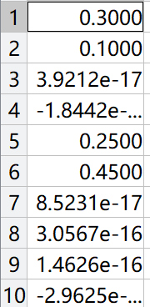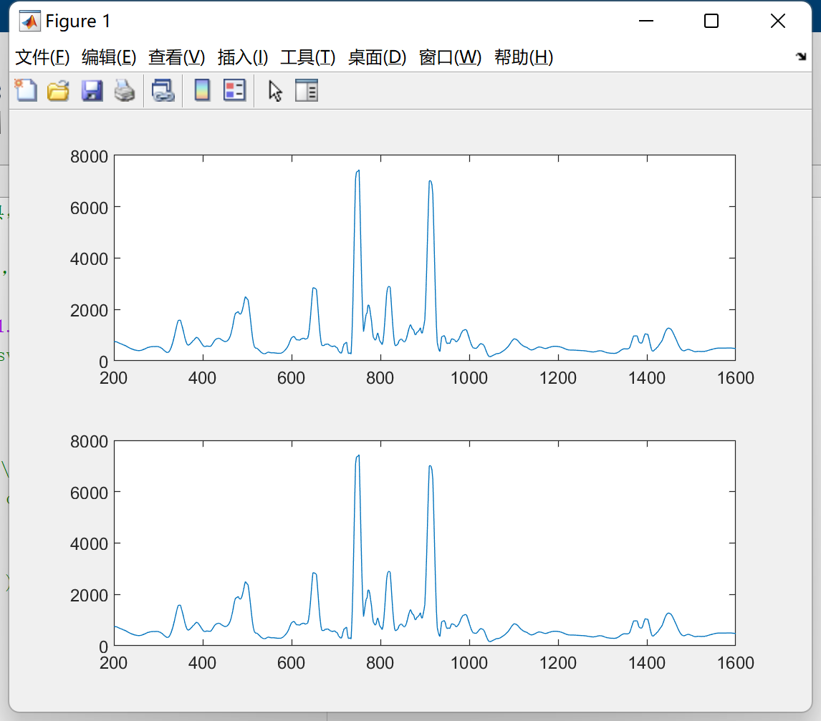
图1 模拟混合物光谱定量检测
通过上图可以看出，由1、2、5、6四种物质混合的光谱可以准确检测出来，根据OMP算法拟合出来的光谱也和原始混合物光谱误差不大，算法对于物质预测准确率很高。
于是，找王子龙要了一些真实测量出来的混合物。
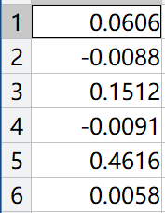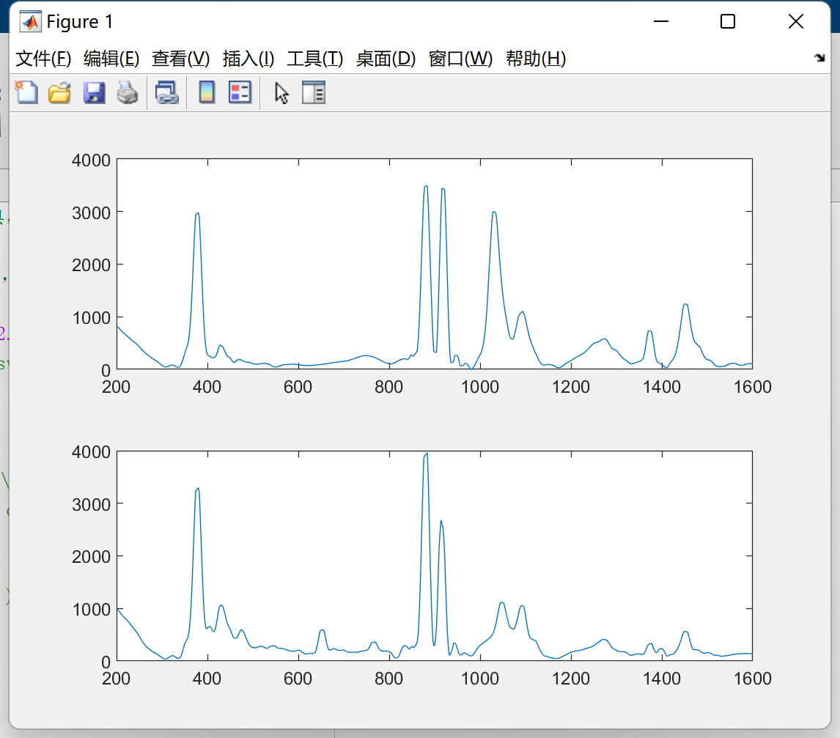
图2 真实混合物光谱定量检测
由1、3、5三种物质（甲醇、乙腈、乙醇）按1-1-1比例混合的混合物，定量检测误差很大，原始混合光谱和拟合的光谱差距也很大，但是定性检测没有问题，主要的三种物质能检测出来。
对于定量检测，仍需要进一步改进。
2. 主要时间在按照修改意见修改论文

